Ficha 6

Nivel: Primer ciclo primaria
Nombre: _____________________________________ Fecha____________

1.- Lee el siguiente texto y responde.


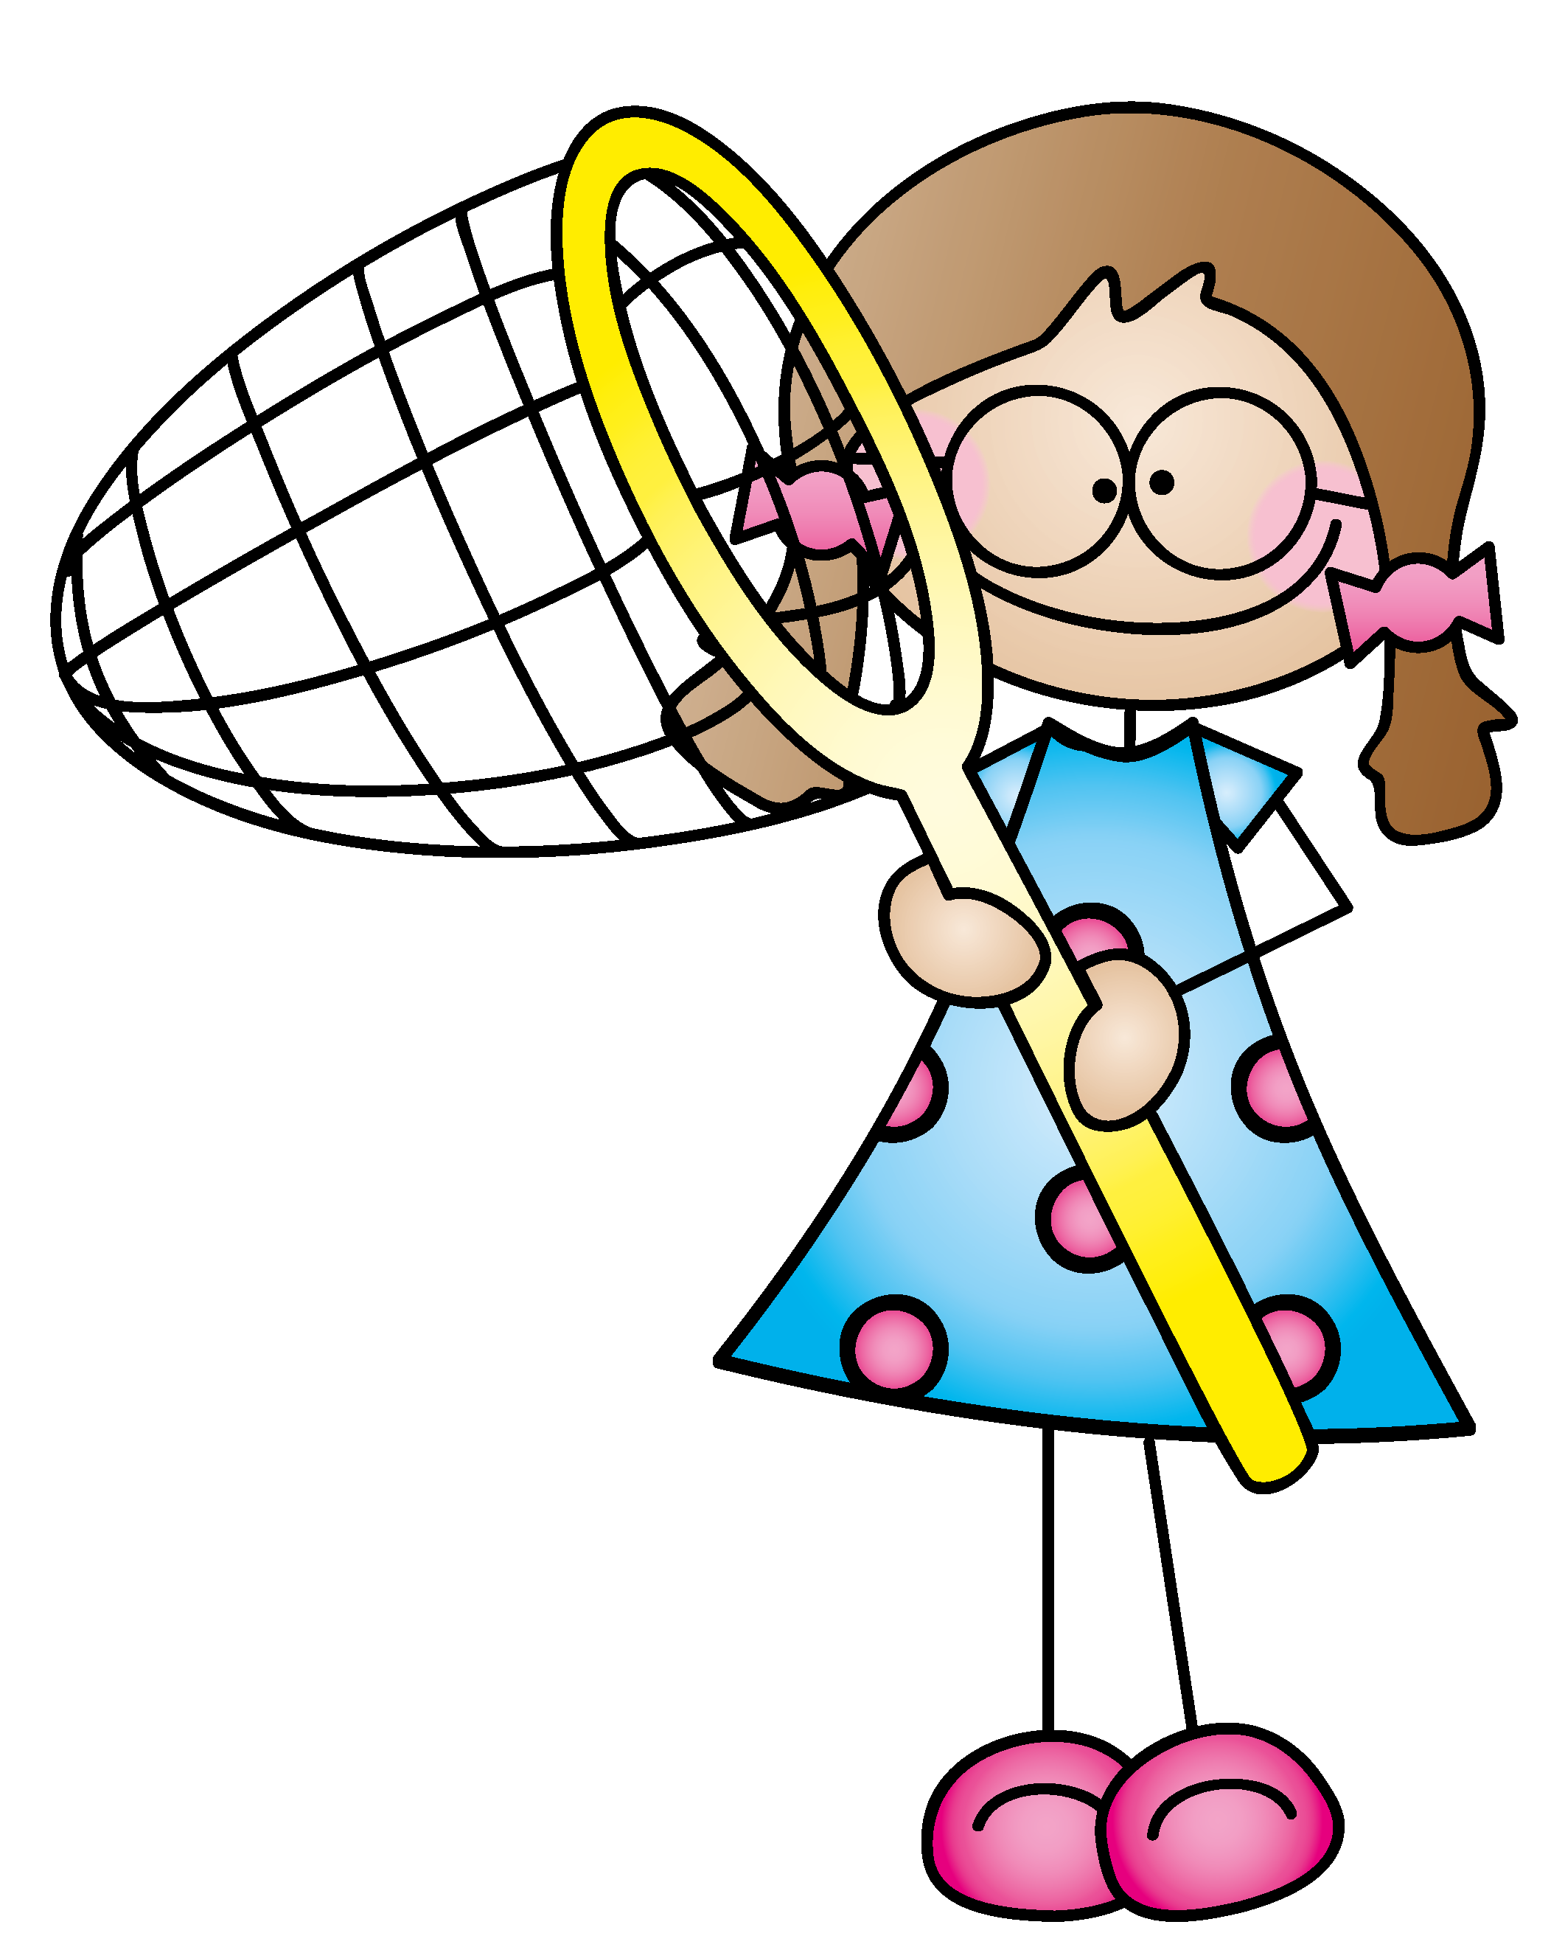
Carmen se despertó aquella mañana y corriendo copio lápiz y papel y escribió el sueño que acababa de tener. “La mariposa se acercaba contenta aunque muy cansada. Le dijo que había volado durante todo el día para llegar a este jardín lleno de flores. Después estiró los delgados cuernecitos dorados, abrió sus preciosas alas grandes y azules como el cielo de aquel día. Por último, se limpió las finas y largas patitas, sucias del polvo del camino y se posó en las manos de Carmen. Pasaron varios minutos juntas hablando de sus cosas”.

¿Cómo venía la mariposa?______________________
¿Qué se limpió?_______________________________
¿De qué color son las alas?______________________

Escribe un título para la lectura.__________________
___________________________________________
2.- Escribe estas frases en el mismo orden en que vienen en el texto.
- Por último, se limpió las finas y largas patitas, sucias del polvo del camino y se posó en las manos de Carmen
- Después estiró los delgados cuernecitos dorados abrió sus preciosas alas grandes y azules como el cielo de aquel día.
  - La mariposa se acercaba contenta aunque muy cansada.

________________________________________________________________________________________________________________________________________________________________________________________________________________________________________________________________________________________________________________________________________________
3.- Busca en la lectura las palabras contrarias a éstas: Iba: ______________________________
Cortas: ___________________________
Antes: ____________________________
Primero: __________________________
Gruesas: __________________________
Limpias.__________________________
4.- Haz tu una redacción igual con la historia de un pajarito que viene y se posa en tu ventana o tu jardín.

________________________________________________________________________________________________________________________________________________________________________________________________________________________________________________________________________________________________
________________________
________________________
________________________

